**ASIGNATURA DE FORMACIÓN CÍVICA Y ÉTICA**

**PRIMER GRADO**

**GRUPOS: A, B, C, D Y E**

**PROFESORA. LUZ PAMELA ARIAS GONZÀLEZ**

**ACTIVIDADES PARA REALIZAR EN CASA**

**ACTIVIDADES SEGUNDO TRIMESTRE**

**ACTIVIDAD SEMANA (7-11 DE DICIEMBRE).**

**ACTIVIDAD: SOLIDARIDAD, COHESIÒN SOCIAL E INCLUSIÒN**

**Instrucciones:**

1. **Ver el programa de aprende en casa II el día jueves 10 de diciembre en el horario de 17:30 a 18:00 pm o la repetición 23:00 a 23:30 pm llamado “PARECE IMPOSIBLE, PERO SE PUEDE LOGRAR”.**
2. **Leer la siguiente información con la definición de los tres conceptos que se presentan a continuación:**

**SOLIDARIDAD:**  **Valor humano que consiste en ayudar a otra persona de manera desinteresada, es decir, sin esperar nada a cambio y sin ningún interés de por medio.**

Una persona solidaria es aquella que brinda un apoyo a otra solo por empatía, al reconocer que el otro tiene una necesidad que en esos momentos no puede cubrir.

La solidaridad se da manera voluntaria, y el único [**beneficio**](https://economipedia.com/definiciones/beneficio.html) que podría conseguir quien la lleva a cabo es un satisfacción personal.

**COHESIÓN SOCIAL: Es sentirse parte de una comunidad, aceptar las reglas que la rigen y valorarla como algo importante. Y así como valoras en términos generales a ese todo, entonces te sientes cómodo, solidario, empático y corresponsable con lo que le pasa a la gente de esa comunidad.**

**Una sociedad cohesionada es entonces aquella que busca el bienestar de todas las personas, combate la exclusión y la marginación, crea sentido de pertenencia, promueve la confianza y ofrece oportunidades de movilidad social.**

**INCLUSIÓN: Es la actitud de integrar a todas las personas en la sociedad, con el objetivo de que estas puedan participar y contribuir en ella y beneficiarse en este proceso.**

**La inclusión se formula como solución al problema de la exclusión que es causado por circunstancias como la pobreza, el analfabetismo, la segregación étnica o religiosa, entre otras cosas.**

**Para la inclusión escolar, la diversidad es un valor positivo dentro de la escuela. Entiende que todos somos diferentes y que, independientemente de nuestras características (físicas, psicológicas, sociales, culturales), tenemos el mismo derecho a recibir una educación de calidad.**

**El fin de la educación inclusiva es lograr el bienestar individual y social de todos los sujetos que participan dentro del sistema de educación formal.**

1. **Observa las siguientes imágenes y a partir de la lectura y comprensión de la definición de cada concepto anterior, escribe sobre la línea qué acción representa cada imagen según sea el caso (solidaridad, cohesión social e inclusión**).

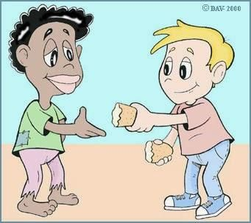

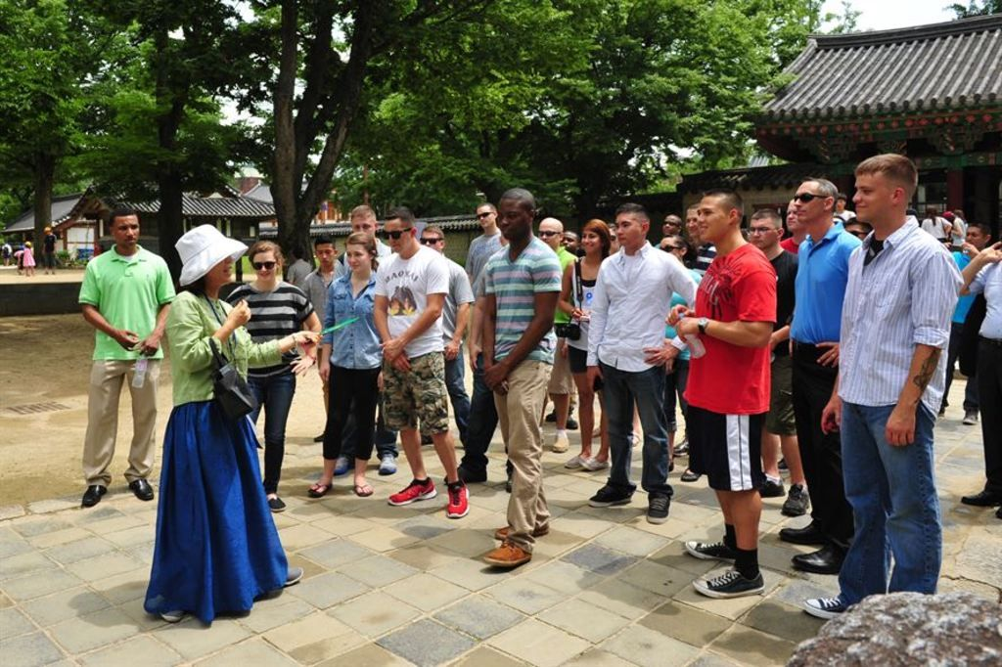



**LISTA DE COTEJO ACTIVIDAD**

|  |  |  |  |
| --- | --- | --- | --- |
| **Rasgos de evaluación** | **SI CUMPLE** | **NO CUMPLE** | **OBSERVACIONES** |
| **Incluye los datos generales: nombre completo del alumno, grupo, semana en que se dejó la actividad, número de actividad, nombre de la actividad, instrucciones y lista de cotejo.** |  |  |  |
| **Contestó correctamente las dos acciones de solidaridad según las imágenes.** |  |  |  |
| **Contestó correctamente las dos acciones de solidaridad según las imágenes.** |  |  |  |
| **Contestó correctamente las dos acciones de solidaridad según las imágenes.** |  |  |  |

ENTREGA POR MEDIO DE LA PLATAFORMA DE CLASSROOM EN LA FECHA Y HORARIO ESTABLECIDO

TODOS LOS GRUPOS

LUNES 14 DE DICIEMBRE HASTA LAS 8:00 PM

**ACTIVIDAD SEMANA (14-17 DE DICIEMBRE).**

**ACTIVIDAD: IGUALDAD DE GÈNERO**

**Instrucciones:**

1. **Ver el programa de aprende en casa II el día martes 15 de diciembre en el horario de 17:30 a 18:00 pm o la repetición 23:00 a 23:30 pm llamado “EL PODER DE LA MUJER EN NUESTRA SOCIEDAD”.**
2. **Investiga una mujer importante que con sus acciones haya contribuido en la mejora de la sociedad (Escribe el nombre y lo que hizo para la mejora de la sociedad y colocar su foto o imagen).**
3. **Escribe dos acciones que permitan la igualdad en la sociedad entre hombre y mujer.**

**LISTA DE COTEJO ACTIVIDAD**

|  |  |  |  |
| --- | --- | --- | --- |
| **Rasgos de evaluación** | **SI CUMPLE** | **NO CUMPLE** | **OBSERVACIONES** |
| **Incluye los datos generales: nombre completo del alumno, grupo, semana en que se dejó la actividad, número de actividad, nombre de la actividad, instrucciones y lista de cotejo.** |  |  |  |
| **Realizo la investigación de la mujer que ayudo a la mejora de la sociedad con sus acciones y coloco foto.** |  |  |  |
| **Escribió dos acciones que permitan la igualdad en la sociedad entre hombre y mujer.** |  |  |  |

ENTREGA POR MEDIO DE LA PLATAFORMA DE CLASSROOM EN LA FECHA Y HORARIO ESTABLECIDO

TODOS LOS GRUPOS

JUEVES 17 DE DICIEMBRE HASTA LAS 8:00 PM

NOTA: SUBIR LAS DOS ACTIVIDADES DE CADA SEMANA EN EL MISMO APARTADO DE CLASSROOM EN EL QUE SE SUBIRAN LOS ARCHIVOS, CADA ACTIVIDAD VALE UN PUNTO SI ESTA BIEN REALIZADA, POR ESO EN LA PLATAFORMA APARECERA CON VALOR DE 2 PUNTOS, PERO ES DEBIDO A QUE SE SUBIRAN CADA ACTIVIDAD EN LA FECHA INDICADA AL MISMO SITIO.